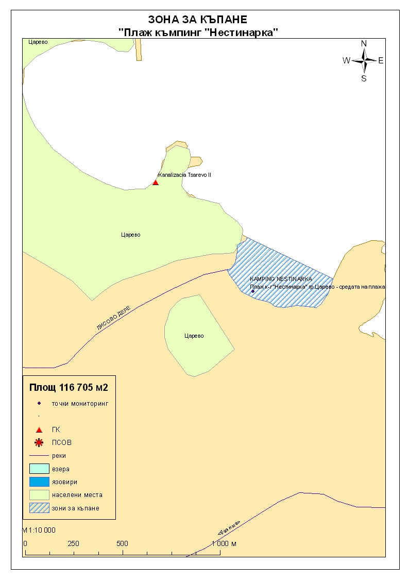
Класификация на водата за къпане
На база на резултатите от провеждания мониторинг на качеството на водата за къпане в зоната за последните четири години, съгласно изискванията на европейското законодателство, като водата може да бъде класифицирана в следните категории:

Мястото е идентифицирано като зона за къпане в Европейския съюз с пункт за вземане на проби, посочен на картата - Плаж къмпинг "Нестинарка" гр.Царево - средата на плажа.

При провеждания мониторинг на водите за къпане до 2011г. не е установено превишаване на задължителните стойности по изследваните микробиологични показатели.
Кратковременно замърсяване на водата за къпане може да настъпи при интензивни дъждове, повишаващи речния отток на р.Лисово дере. Очаква се това замърсяване да продължи 1-2 дни, в зависимост от продължителността на валежите.
Компетентен орган: Регионална здравна инспекция – Бургас
телефони за сигнали: 056 807412, 056/ 816262
Интернет адрес на профила на водата за къпане: http://www.rzi-burgas.com/
Общо описание на зоната за къпане
В зона за къпане „Плаж къмпинг "Нестинарка" гр.Царево” е включен Плаж къмпинг "Нестинарка" гр.Царево. Разположен е в южната част на Черноморието на България, в залив южно от кв.”Василико” на гр.Царево. Дължина на бреговата линия 590м.
Зоната за къпане е с полегат бряг. Морското дъно е покрито с около 90% пясък и 10% чакъл. Дълбочината в зоната за къпане се променя според морските течения. Плажната ивица е широка.

ОТЛИЧНО

ДОБРО

ЗАДОВОЛИТЕЛНО

НЕЗАДОВОЛИТЕЛНО

Поле за поставяне временна забрана и предупреждения относно безопасността за ползване на водата за къпане
ЗОНА ЗА КЪПАНЕ № BG3411348619002042 Плаж къмпинг "Нестинарка" гр.Царево

